Бизнес план типографии

Цель проекта: Удовлетворение потребителей в высококачественных и недорогих услугах в области цветной полиграфии на современном оборудовании ведущих стран мира.

1. Краткий обзор

Характеристика цели:

Выход на рынок полиграфических услуг обусловлен тем, что с каждым днем открывается все больше и больше частных фирм, производящих и поставляющих различные товары и услуги, которые нуждаются в рекламе в виде разного рода брошюр, буклетов и листовок, заказ которых в типографии слишком дорог и не выгоден предприятиям, т.к. сам тираж рекламной печатной продукции невелик, а известная множительная техника не в состоянии распечатать их в большом количестве. Каждой фирме также необходимо вести бухгалтерскую отчетность, что требует большого количества различных бланков и формуляров. Поэтому на данном этапе, когда спрос на полиграфические услуги увеличивается открытие нашей фирмы, занимающейся этим видом деятельности, оправдано и целесообразно, с точки зрения рыночной конъюнктуры.

Оценка приоритетности:

Современный рынок полиграфических услуг в г. Москве характеризуется наличием множества мелких фирм, ограничивающихся предоставлением очень узкого спектра услуг, либо крупных издательств, изготавливающих продукцию большими тиражами. Этим объясняется то, что не полностью удовлетворяются потребности целого сегмента рынка. ООО «Спектр» планирует удовлетворить спрос на данный вид услуг, сочетая высокое качество работы и сравнительно невысокие цены.

Пути реализации проекта:

ООО «Спектр» планирует создание мини-типографии на базе современного оборудования ведущих фирм производителей.

Необходимый объем инвестиций для приобретения оборудования -110 000,0 руб. (годовая процентная ставка 48%).

В результате организации мини-типографии могут быть достигнуты следующие результаты:

- потребители получат высококачественные услуги;

- увеличивается число рабочих мест на 4 единицы;

- выручка от реализации услуг составит 724 000 рублей;

- срок окупаемости инвестиций составит 1 год.

2. Описание и характеристика оборудования и оказываемых услуг

Характеристики оборудования:

1. Ризограф GR2700 - делает возможным воплощение сложных дизайнерских решений и при этом обладает простотой общения. Формат-А4.

Скорость печати - от 60 до 130 копий/мин.

Масштабирование - от 50 до 200%.

Дизайнерский планшет.

Время первой копии - 17 с.

Срок службы мастер-пленки - от 4000 до 5000 копий

2. Копировальная машина Minolta ЕР 1050 Формат-A3.

Скорость печати (для А4) - 15 копий/мин.

Масштабирование - от 50 до 200%.

Время первой копии - 60 с.

Срок службы фотобарабана - от 100 тыс. до 120 тыс. копий.

Срок службы тонера - 3000 копий.

3. Лазерный принтер EPSON EPL-9000. Формат-A3.

Скорость печати (для А4) - 8 страниц/мин.

Срок службы фотобарабана и тонер-картриджа - 6500 страниц.

4. Компьютер с процессором Pentium PI66. RAM (Random access memory) - 32 Mb. HDD (Hard disk drive) - 2 Gb.

CD ROW.

Монитор 17 RAM (Random access memory) - 32 Mb.

HDD (Hard disk drive) - 2 Gb.

CD ROW.

Монитор 17".

5. Компьютер с процессором 486 DX4-100 RAM (Random access memory) - 16 Mb. HDD (Hard disk drive) - 1 Gb.

CD ROW. Монитор 15".

6. Сканер EPSON GT-9000. Формат - 216 x 279 мм. Масштабирование - 59%-200% с шагом 1%.

Особенности - возможность прямой передачи изображения в принтер; полноцветное сканирование за один проход.

Характеристика оказываемых услуг.

Предполагаемая деятельность нашей фирмы имеет целью оказание услуг населению в области цветной полиграфии, а также сопутствующих услуг по переплету, сканированию, ламинированию, а также тиражированию печатных материалов как в небольших количествах, что можно сделать на копировальном аппарате, так и размножение таких материалов, тираж которых слишком велик для ксероксов и слишком мал для типографий при помощи ризографа. Наша фирма в состоянии обеспечить потребности в производстве бланков, формуляров, бюллетеней, листовок, рекламных брошюр, проспектов, буклетов. В рамках деятельности фирмы планируется привлечение заказов школ и вузов на изготовление методических и учебных материалов. Таким образом мы предполагаем оказание услуг таким группам потребителей, как физические и юридические лица, удовлетворяя потребности в исполнении мелких заказов, а также и более крупных, для выполнения которых недостаточно обычного публикатора. Имеющееся на балансе нашей фирмы оборудование позволяет обеспечить низкую себестоимость изготавливаемой продукции, в том числе при больших тиражах, поскольку его функционирование характеризуется простотой обслуживания, отсутствием потребности в высококвалифицированном персонале, неприхотливостью, экологической чистотой.

Наша фирма предполагает также оказания ряда сопутствующих услуг по переплету, брошюровке и ламинированию документов. Термопереплетные аппараты качественно переплетут брошюры и буклеты и обеспечат удобство их использования. А при необходимости с помощью системы рулонного ламинирования распечатанная продукция будет закатана в прозрачный пластик.

3. Оценка рынка сбыта

Потенциальными потребителями полиграфических и копировальных услуг являются физические и юридические лица, которые нуждаются в изготовлении бланков, формуляров, бюллетеней, листовок, рекламных брошюр, проспектов, а также в срочном и несрочном изготовлении копий печатных материалов форматом A3 и А4.

ООО «Спектр» намеревается привлекать заказы школ и вузов, испытывающих потребности в обеспечении учащихся методическими и учебными материалами.

Наша фирма занимает выгодное территориальное положение в г. Москве. Незначительная удаленность от центра города делает доступным обращение к нам жителей практически всего города. В то же время расположение фирмы вне пределов центральной части Москвы позволяет экономить значительные суммы на более низкой арендной плате за снимаемое нашей фирмой помещение.

Отсутствие поблизости фирм, оказывающих услуги подобного уровня, обеспечит приток всех потенциальных потребителей полиграфической продукции этого района.

Необходимо отметить, что рядом с нашей фирмой расположена нотариальная контора, клиентом которой часто приходится копировать необходимую документацию. С этой целью предлагается организация наружной рекламы в виде красочного указателя. Преимущества данного вида рекламы в невысокой стоимости и охвате широкой аудитории населения.

4. Сведения о конкурентах

В Москве расположено достаточно большое количество фирм, тиражирующих печатную продукцию. Однако немногие из них предлагают населению столь широкий перечень услуг в области цветной полиграфии, изготавливающих типографскую продукцию малыми и средними тиражами.

Многие фирмы изготавливают печатную продукцию низкого качества. Наша фирма гарантирует только высокое качество оказываемых услуг, которое обеспечит высококлассное оборудование.

5. Стратегия маркетинга

Тиражируемая продукция будет изготавливаться на заказ посредством заключения договоров с юридическими и физическими лицами на производство брошюр, буклетов, бюллетеней, листовок, проспектов, бланков на условиях наличного и безналичного расчета. Также изготовление копий мелкими партиями в присутствии заказчика.

Заведующий рекламой и сбытом выполняет роль связующего звена между фирмой и ее клиентурой. В рамках его деятельности планируется посещение им организаций потенциальных клиентов с целью привлечения заказов.

В частности, сегодня многие средние и высшие учебные заведения нуждаются в издании учебных пособий, методических материалов и т.п. Заведующий рекламой и сбытом будет выполнять роль посредника между нашей фирмой и заказчиками, представляя образцы изготовляемой полиграфической продукции, делая акцент на тех выгодах, которые принесет клиенту заключение договора именно с нашей фирмой.

Наглядные образцы продукции дадут возможность заказчику оценить качество предлагаемых печатных материалов.

Будучи составной частью стратегии маркетинга, данный способ привлечения клиентов чрезвычайно эффективен для выявления потенциальных заказчиков, налаживания коммерческих связей, сбора информации о потребителях.

В рамках проводимой нашей фирмой стратегии маркетинга мы также планируем организацию рекламной компании как средства стимулирующего воздействия в целях привлечения заказчиков, разместив свою рекламу в печатных изданиях. Реклама в газетах и журналах относительно недорогая, что не очень сильно увеличивает затраты. Ряд печатных изданий распространяется среди населения бесплатно, что позволит донести информацию о деятельности нашей фирмы максимальному количеству потенциальных заказчиков.

6. План производства 6.1. Планируемый объем продаж продукции на 1-й год

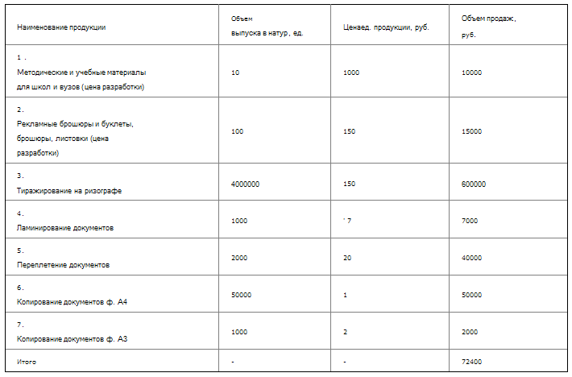

6.2. Расчет потребности ресурсах на производственную программу

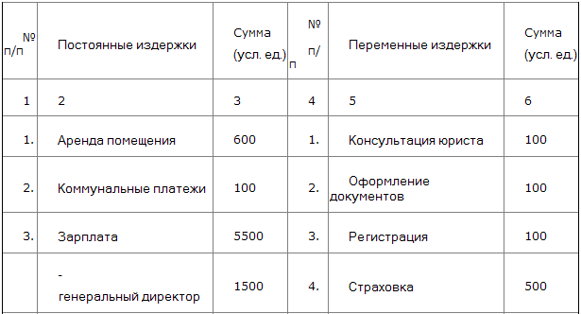
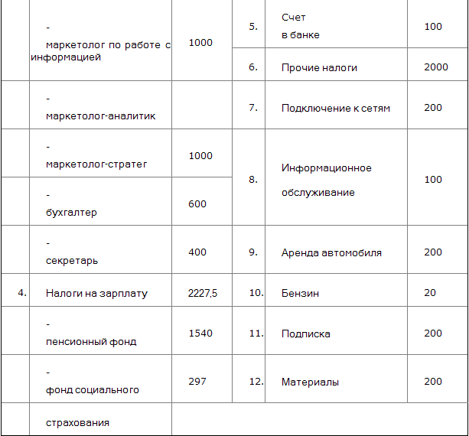

Источник: http://bossbusiness.ru

